**РОССИЙСКИЙ УНИВЕРСИТЕТ ДРУЖБЫ НАРОДОВ**

**Факультет физико-математических и естественных наук**

**Кафедра прикладной информатики и теории вероятностей**

# **ОТЧЕТ**

**ПО ЛАБОРАТОРНОЙ РАБОТЕ № 10**

*дисциплина:*  *Операционные системы*

Студент:Урзов Александр Урзов

Группа: НПМбд-02-20

**Цель работы:**. Получить практические навыки работы с редактором Emacs.

**Ход работы.**

1.Я открыл Emacs и с помощью комбинации клавиш c-x c-f и назвал его lab07.sh.

В этот файл я записал некоторый текст и сохранил его с помощью комбинации клавиш c-x с-s. (см.Рис 1)

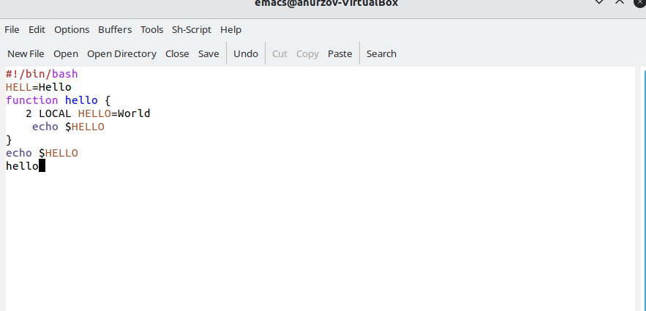

2.Я преодолел с текстом стандартные процедуры редактирования:

1)Вырезал одной командой целую строку (С-k).

2) Вставил ту строку в конец файла (C-y).

3)Выделил область текста (C-space).

4) Скопировал область в буфер обмена (M-w).

5) Вставил область в конец файла.

6) Вновь выделил эту область и на этот раз вырезать её (C-w).

7) Отменил последнее действие (C-/).

3.Я научился использовать команды по перемещению курсора:

1)Переместил курсор в начало строки (C-a).

2)Переместил курсор в конец строки (C-e).

3)Переместил курсор в начало буфера (M-<).

4) Переместил курсор в конец буфера (M->).

4.Я научился управлять буферами:

1)Я вывел список активных буферов

2)Я переместился во вновь открытое окно (C-x) со списком открытых буферов и переключился на другой буфер.

3)Закрыл это окно (С-х 0)

4)Вновь переключился между буферами но без вывода их на экран(С-х b)

(см.Рис 2)

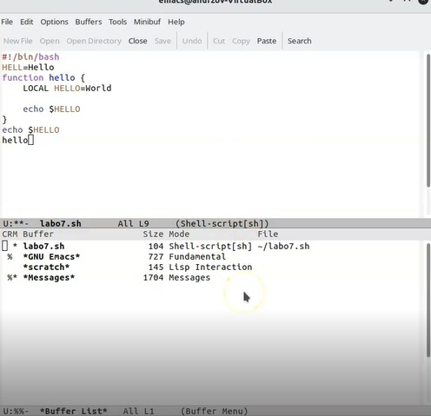

5.Я научился управлять окнами:

1) Я поделил фрейм на 4 части: разделил фрейм на два окна по вертикали (C-x 3), а затем каждое из этих окон на две части по горизонтали (C-x 2) .

2)В каждом буфере я вывел несколько строк текста

(см.Рис 3)

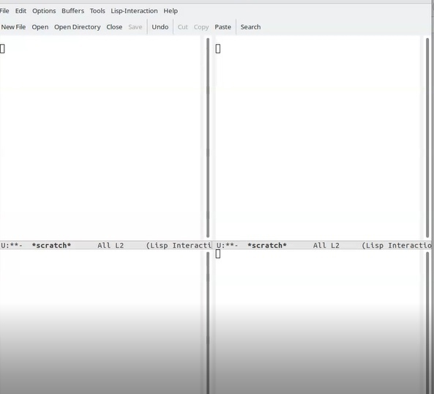

5.Я научился работать с режимом поиска текста:

1) Я переключился в режим поиска (C-s) и нашел несколько слов, присутствующих в тексте.

2) Я переключился между результатами поиска, нажимая C-s.

3) Вышел из режима поиска, нажав C-g.

4) Перешел в режим поиска и замены (M-%), ввел текст, который следует найти и заменить, нажал Enter , затем ввел текст для замены. После того как был подсвечены результаты поиска, нажал ! для подтверждения замены.

(см.Рис 4)

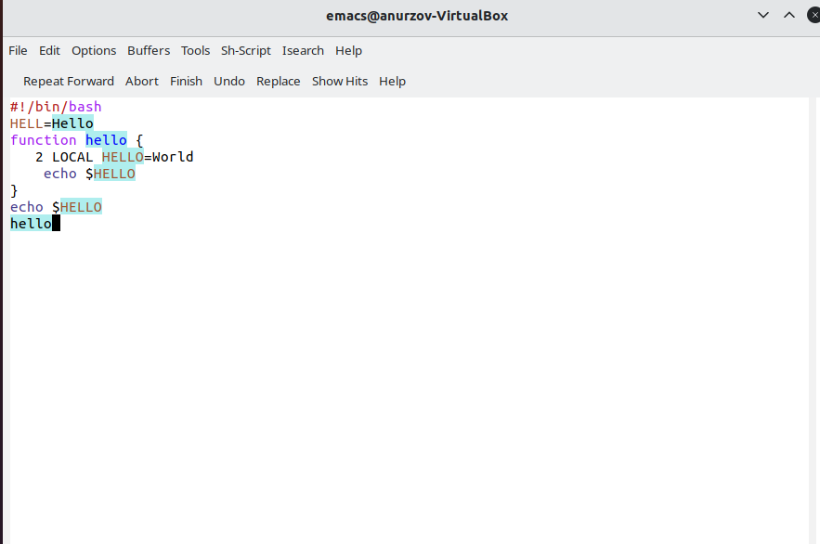

**Вывод**:Я получил практические навыки работы с редактором emacs,а именно создавать и редактировать файлы,управлять буферами,окнами,а также работать с режимом поиска текста.